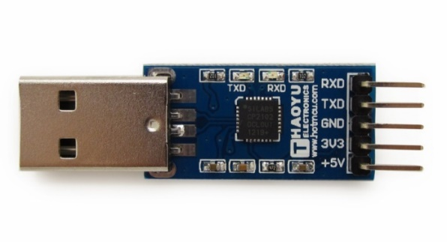
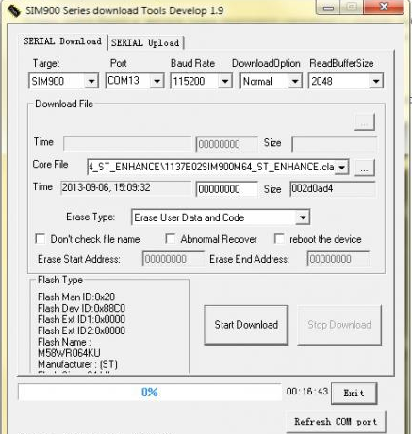
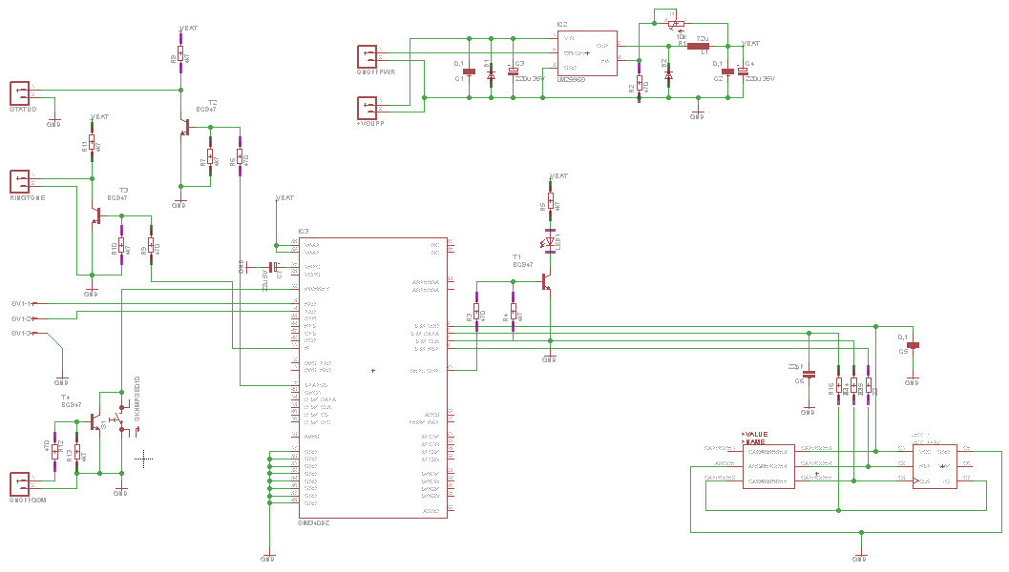
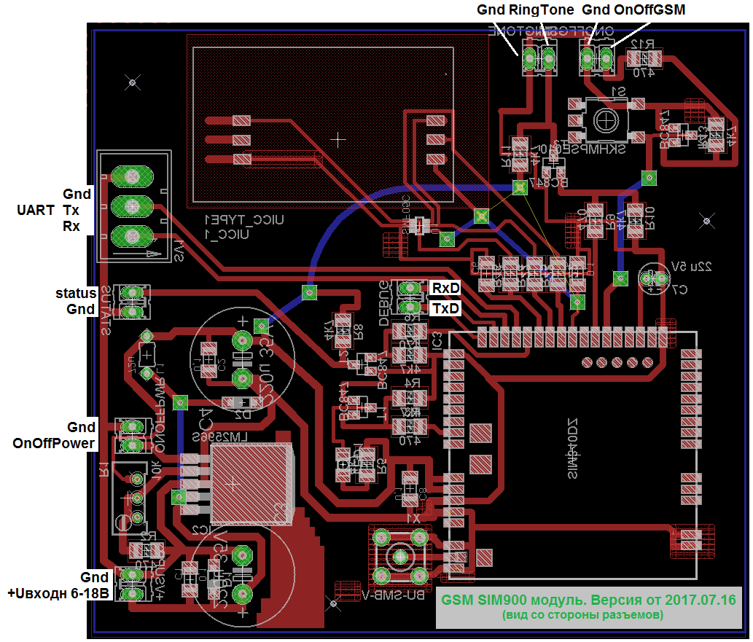
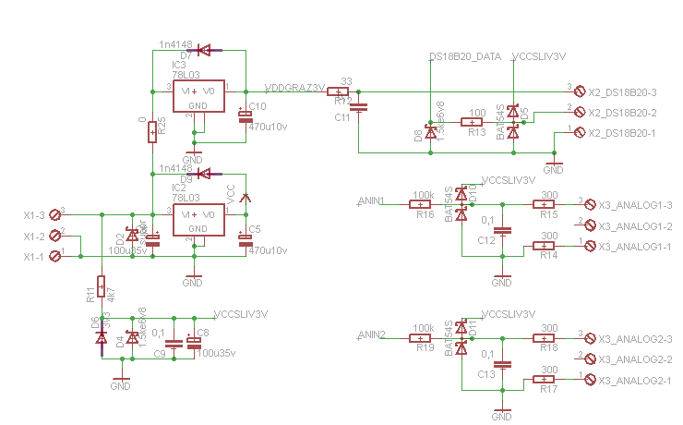
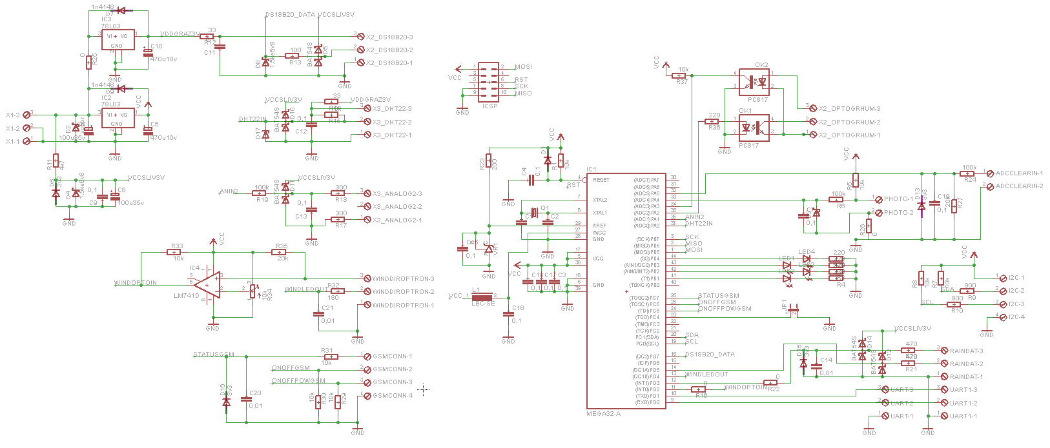
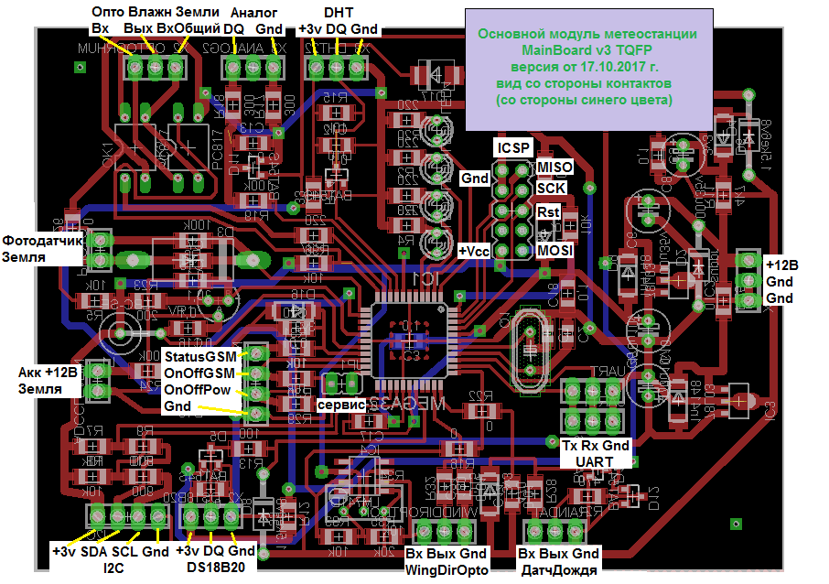
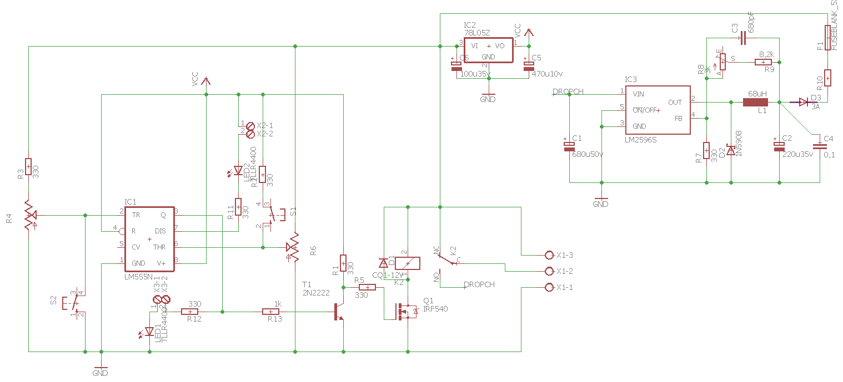
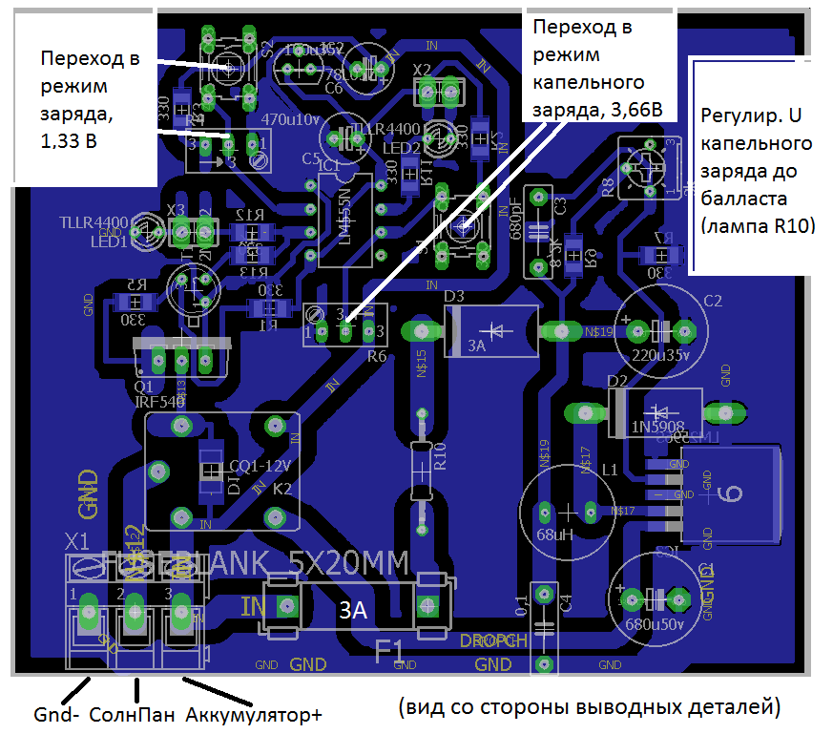
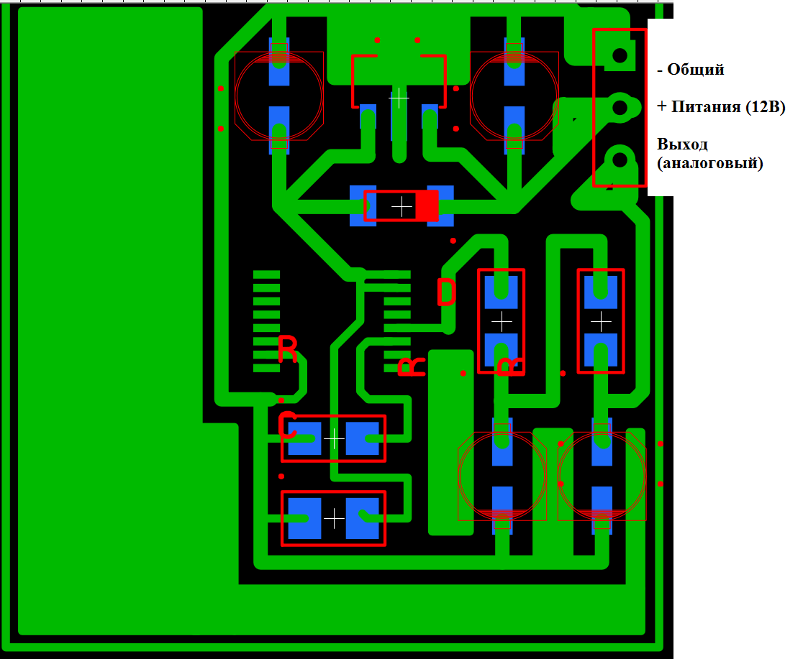
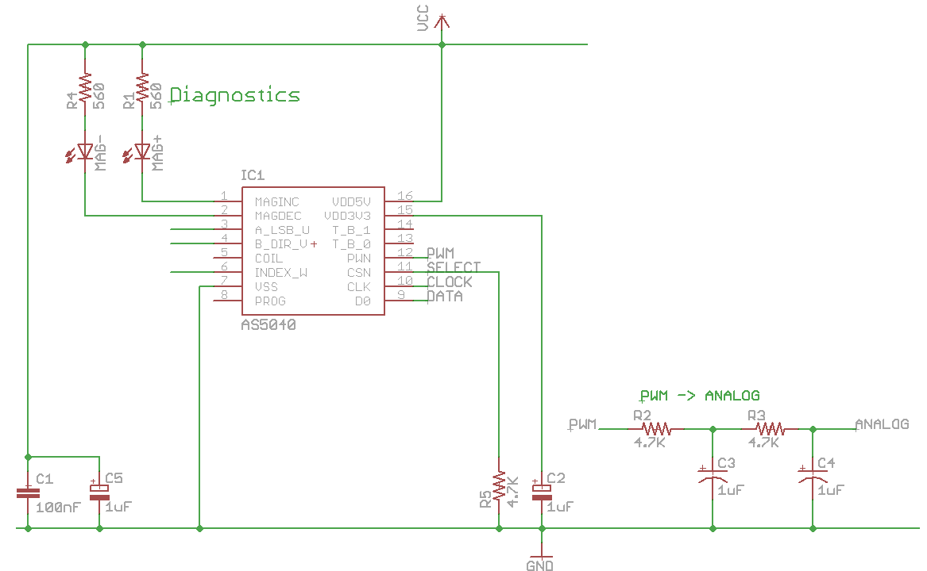
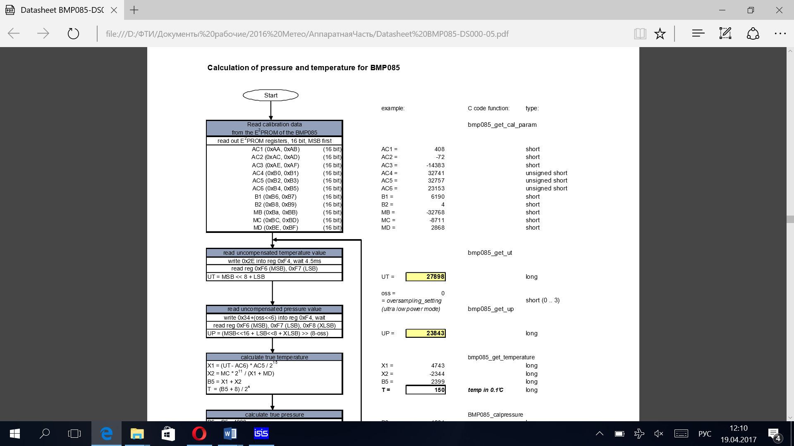
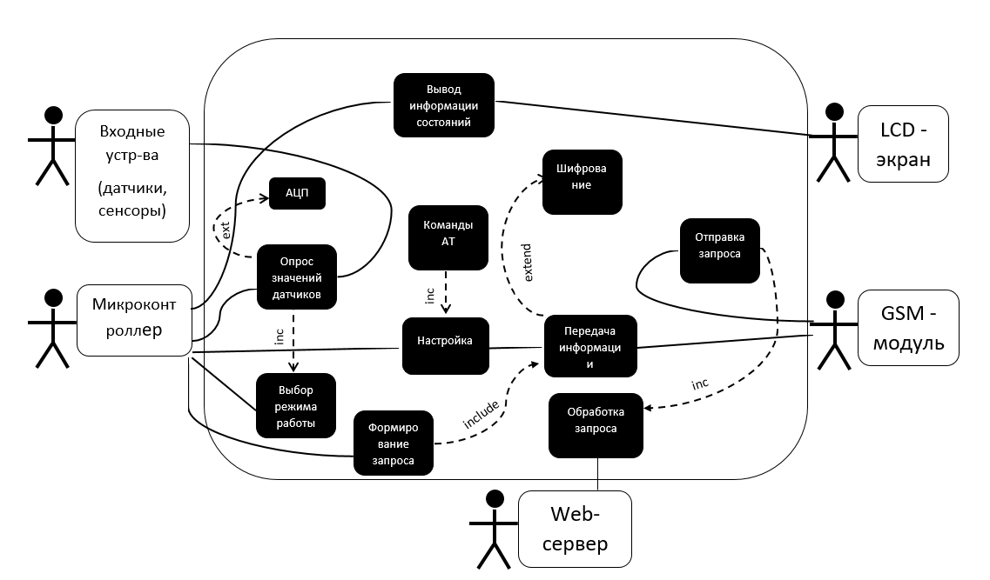
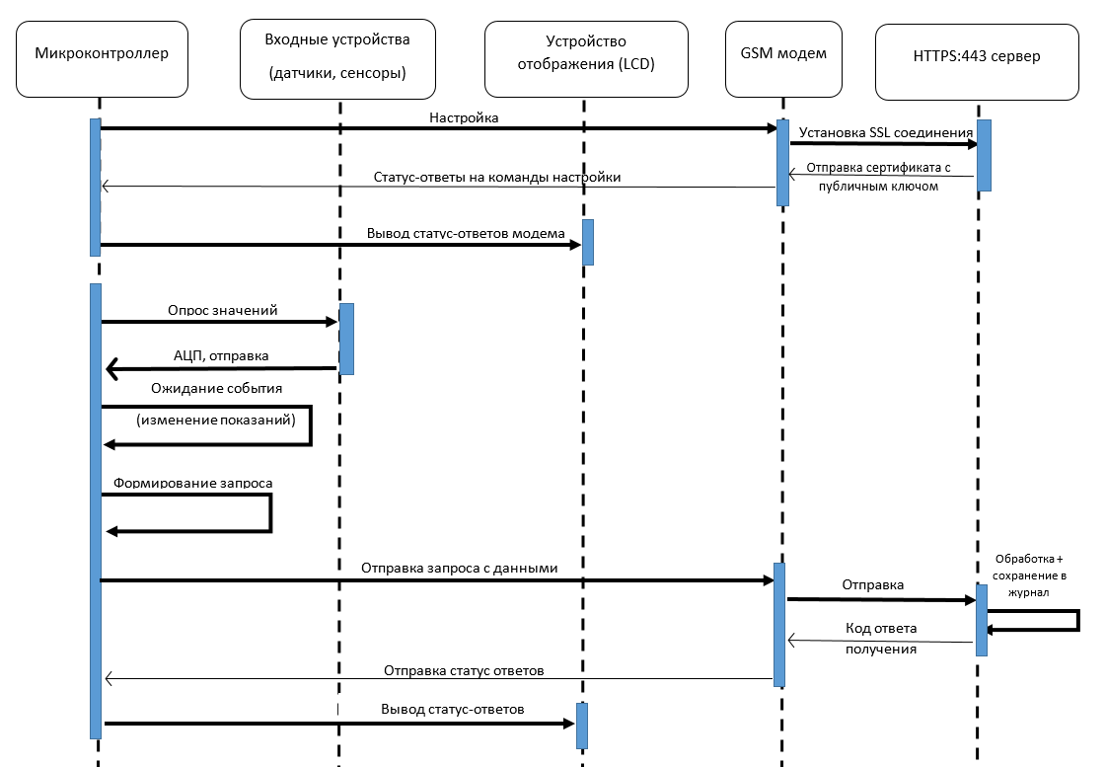
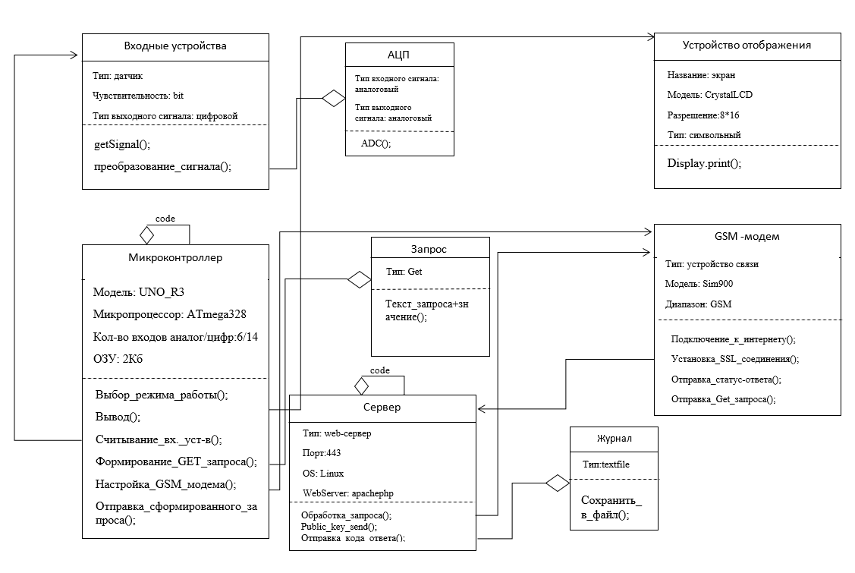
Содержание

Данные по составу и содержанию драгметаллов, свинца 3
Введение 4
Автономная метеостанция 11
Аппаратная часть 12
Структура аппаратной части метеостанции 12
Процедура перепрошивки GSM-модуля 14
Аппаратная часть модуля GSM 16
Программная часть автономного модуля – встроенное программное обеспечение 22
Модель входных данных программы центрального блока станции 22
Цифровой автомат основного блока 24
Интерфейсы 26
Серверная программная часть 28
Общая структурная схема модели 28
Описание выполнения программной серверной части 31
Фрагменты кода встроенного ПО с комментариями 33
Блок инициализации основного интерфейса UART 33
Модуль базовой инициализации оборудования микроконтроллера центрального автономного блока метеостанции 36
Основной блок встроенного программного кода автономного модуля метеостанции 44
Основной блок программы 51
Приложения 57
Приложение А 57

Данные по составу и содержанию драгметаллов, свинца

Микроконтроллер ATMega32
Согласно официальной технической документации от производителя, применяется бессвинцовый корпус Pb-free, информации о драг. металлах официальной документации не приводится.

GSM-модуль SIM900
В официальной технической документации от производителя содержание драг. металлов не указывается. Тип применяемого корпуса является разработкой производителя.

Силовое реле
В официальной технической документации от производителя содержание драг. металлов не указывается.

Аккумулятор гелиевый 12 В 9 А*ч.
Содержание (весовое) свинца и его компонент (оксиды и диоксиды) – 1,572 кг.

Введение

Одним из направлений развития систем контроля окружающей среды является мониторинг агрометеорологических показателей. К ним обычно относят температуру и влажность воздуха, температуру различных слоев почвы и ее влажность, атмосферное давление, интенсивность солнечной радиации, к ним можно также добавить направление и силу ветра.
Для ведения эффективного сельского хозяйства большую значимость имеет информация о текущем состоянии агрометеорологических данных, на основе которой возможно принятие обоснованных решений. Однако, не меньшую роль играет также и прогнозирование отдельных показателей (температура, влажность, солнечная радиация, количество осадков) и динамики агрометеорологических моделей, основанных на изменениях этих показателей.
Известно значительное количество методов обработки агрометеорологических показателей и математических моделей, позволяющих интеллектуализировать процесс принятия решений в сельском хозяйстве. Особенностью многих из этих методов является необходимость точной привязки агрометеорологических данных к местам произрастания с/х культур. Использование общих данных по региону существенно снижает точность моделей роста, заболеваемости с/х культур и на практике приводит к отказу от их использования.
Решением указанной проблемы является разработка аппаратно-программного комплекса распределенного сбора и анализа агрометеорологических данных.
Основной целью данной работы является создание измерительно-вычислительного комплекса, расположенного непосредственно «в поле», осуществляющего сбор необходимых данных, их первичную обработку и передачу с заданной периодичностью на модуль анализа и обработки информации. Минимальный перечень необходимых данных и требования к их точности представлен в таблице 1.

Таблица 1. Список агрометеорологических параметров
№ | Наименование параметра, ед. измерения | Условная точность
1 | Температура воздуха, ⁰C | 0,5 ⁰C
2 | Температура поверхностного слоя почвы, ⁰C | 0,5 ⁰C
3 | Температура слоя почвы на глубине 25 см., ⁰C | 0,5 ⁰C
4 | Влажность воздуха, 0-100% RH | +-2%RH
5 | Скорость ветра, м/с | 0,5 м/с
6 | Атмосферное давление, мм.рт.ст. | 0,1 мм.рт.ст.
7 | Направление ветра | н/д
8 | Интенсивность солнечного света | н/д
9 | Накопленная интенсивность осадков, мм | 0,5 мм
10 | Влажность почвы, 0-200 сантибар (сб) | 1 сб

Кроме данных, указанных в таблице 1, требуется регистрация технологических параметров, в частности – текущего времени, напряжения питания и т.п. Большой блок параметров является расчетным, например сумма активных температур (сумма средних температур, превышающих пороговый показатель), накопленная влажность, накопленное солнечное излучение и др. Очевидно, что этот вид расчетов целесообразно выполнять не на локальном модуле, а централизовано.
Таким образом, основные составляющие АПК следующие: измерительные каналы (ИК_{i}), измерительно-вычислительный комплекс (ИВК) в виде автономного модуля сбора, первичной обработки результатов измерений и модуль передачи агрометеорологических данных; модуль единой авторизации, приема, централизованного хранения и обработки параметров; модули, реализующие интерфейс к первичным и расчетным данным и моделям.

Актуальность и направленность работы. Сфера применения искусственного интеллекта (ИИ) постоянно расширяется, при этом он демонстрирует экономическую эффективность в разных прикладных областях. Внедрение ИИ в принятии решений в сельском хозяйстве позволяет повысить урожайность и снизить финансовые издержки. Это, в частности, требует точного определения сроков и необходимости внесения удобрений, выполнения обеззараживания и т.п. В качестве примера можно привести такое заболевание, как «Яблонная плодожорка», которая повреждает плоды яблони, груши, сливы, персика, черешни, айвы, грецкого ореха, граната. В садах Республики Крым сильнее вредит на яблоне и груше. В отдельные годы, особенно при нарушении технологии защиты, уровень поврежденных плодов яблоневой плодожоркой может достигать 90%. Расчетные суммы эффективных температур являются ориентиром для проведения опрыскиваний против яблонной, сливовой и грушевой плодожорок. Соответственно, для каждого типа вредителей и с/х культуры есть своя группа расчетных показателей, когда требуется проведения тех или иных с/х манипуляций. И их выполнение не по расписанию, а по реальной потребности позволяет существенно снизить издержки и повысить урожайность с/х культуры. Получение данных и формирование прогноза по области параметров в реальном режиме времени – актуальная цель создания аппаратно-программного комплекса распределенного контроля агрометеорологических данных.
Формально, в области изменения параметров внешней среды существует множества, классифицируемые как благоприятные (S₁), рискованные (S₂) и опасные (S₃) состояния условий для каждого вида Agr_{i} с/х культуры.

Данные состояния подвержены изменениям в случайные моменты времени. Соответственно, данный процесс, с некоторой долей погрешности, может быть описан эргодической регулярной полумарковской цепью, для которой может быть составлена матрица вероятностей переходов P_{ij}. Рассматриваемый АПК выполняет задачу интеллектуального распознавания множества и оценке вероятностей переходов между состояниями. Построенная полумарковская модель с оценками вероятностей P_{ij} в ходе работы АПК будет уточняться и может выступать в качестве основы для СПР более высокого уровня.
Было разработано следующее техническое задание на разработку АПК, которое в усеченном виде представлено ниже.
Требуется разработать и реализовать аппаратно-программный комплекс распределенного контроля агрометеорологических данных и прогнозов в составе:
1) измерительных каналов с учетом данных таблицы 1, измерительно-вычислительного комплекса, модуля передачи данных и модуля автономного питания;
2) центральный сервер с модулем единой авторизации, базой данных;
3) программную систему с элементами искусственного интеллекта для расчета прогнозов состояний параметров заболеваемости с/х культур на основе получаемых данных;
4) программную систему визуализации текущих, прогнозных данных, функционирующую в режиме Интернет-браузера и как отдельное приложения для Android-устройств.
Задачи, выполняемые модулями системы:
Молуль 1 – автономная работа (энергонезависимость и беспроводная передача данных), регулярный сбор (настраиваемый период) параметров, указанных в таблице 1, передача их и сервисных данных на сервер, находящийся в Интернет, обеспечение безопасности канала передачи данных.
Модуль 2 – авторизация электронных подключений автономных модулей и клиентов, сбор данных, сохранение их в базу данных, обеспечение безопасности данных.
Модуль 3 – выполнение математических расчетов прогнозов состояний с/х культур с элементами ИИ. Также рассчитывается локальный прогноз погоды (экстраполяция значений давления, температуры, влажности и др.), прогноз заболеваемости с/х культур по матрицам логических условий.
Модуль 4 – организация web-интерфейса с клиентом для отображения данных автономного модуля, отображения прогнозов состояний и интеллектуальная компонента для обоснованного принятия решений ЛПР, а также Android-приложение, реализующее указанные функции, но имеющее адаптированный для мобильного устройства интерфейс.
Кроме указанных требований, заказчик выразил желание получить совместные авторские права на фрагменты кода модуля 3 ввиду собственных методов обработки с/х и метеорологических данных, а также иметь возможность дальнейшей доработки алгоритмов, в том числе, составляющих «ноу-хау» заказчика и интерфейса ПО, что потребовало разработки собственной системы, а не применения в той или иной степени готовых решений.
Важный вопрос, от которого зависит выбор структуры системы агрометеостанций и технологии передачи данных – взаимное расположение множества автономных модулей при масштабировании системы. Этот вопрос на сегодняшний день является дискуссионным, в том числе и за счет появления новых дистанционных технологий зондирования с помощью беспилотных летательных аппаратов и средств спутникового анализа, которые, в перспективе, позволят использовать автономные модули, находящиеся «в поле» для привязки и верификации дистанционно получаемых значений. Однако, в любом случае, среднее расстояние между автономным модулями «в поле» в любом случае будет иметь порядок измерения «километры», что накладывает определенные ограничения на выбор коммуникационных технологий и протоколов.
Анализ доступных технологий передачи данных для установки автономного модуля в условиях Республики Крым. Для организации передачи данных от автономного модуля можно рассматривать спутниковые системы. Они не требуют какой-либо карты покрытия и доступны из любой точки заданного географического региона. Однако, несмотря на относительную доступность тарифных пакетов (минимальный – 1500 руб. в месяц, источник (http://altegrosky.ru/tarifi-dlya-korporativnih-klientov/), минимальная стоимость комплекта оборудования (25-25 тыс. руб.) не позволяет использовать данную технологию в массовом сегменте автономных бюджетных устройств.
Большое число программных и аппаратных реализаций для организации беспроводных сенсорных сетей (DASH7, Z-Wave, Wavenis, Insteon), малых локальных сетей (HyperLAN, Wi-Fi, ZeegBee) рассчитано на значительные объемы данных и малые (до 1 км) расстояния передачи. При разработке технологии WiMAX2 заявлен радиус действия до 150 км., однако в реальности этот стандарт еще не реализован и доступное оборудование отсутствует.
Таким образом, для обеспечения независимости точки размещения автономного модуля от доступного радиуса действия сети передачи данных, оптимальным является использование GSM сети. По данным операторов мобильной связи, более 95% территории Республики Крым имеет покрытие, как минимум, категории 2G, значительные площади покрываются стандартом 3G, и в крупных городах присутствует покрытие уровня 4G.
На территории Республики насчитывается 1,8 млн га земель категории сельскохозяйственного назначения, из них около 1,2 млн га – пашни (данные министра имущественных и земельных отношений РК за 2017 г.). Информации о среднем удалении участков земель от точек подключения к электропитанию найти не удалось, однако в любом случае это расстояние значительно и необходима энергонезависимость автономного модуля.

Автономная метеостанция
Автономная метеостанция является модулем, устанавливаемым в полевых условиях в точке, в которой требуется контроль соответствующих параметров. Метеостанция в автоматическом режиме собирает следующие данные: интенсивность солнечного света, сила и направление ветра, количество осадков, температура и влажность воздуха, температура поверхностного и заглубленного слоя почвы, влажность почвы, атмосферное давление.
Указанные данные обновляются раз в несколько минут (зависит от типа датчика и времени интегрирования (подробно см. в разделе «Аппаратная часть») и сохраняются в автономном модуле метеостанции. С заданным заказчиком периодом пакет данных передается посредством беспроводного соединения на сервер, находящийся в сети Интернет.
Автономный модуль имеет несколько уровней функционирования с точки зрения энергопотребления. Базовый уровень является стандартным и выполняется при нормальных параметрах электрической батареи. При снижении напряжения ниже первого порогового уровня автономный модуль переходит в энергосберегающий режим, данные обновляются и отправляются реже. При падении напряжения ниже второго порогового уровня на сервер отсылается тревожный сигнал и автономный модуль переходит в режим ультранизкого потребления. При переходе напряжения ниже минимального предела на сервер отсылается соответствующий сигнал и автономный модуль отключается для предотвращения порчи данных и аккумулятора. Активным остается только модуль автономной зарядки от солнечной батареи.
Кроме указанных данных, автономный модуль метеостанции осуществляет контроль своих параметров, таких как напряжение аккумуляторной батареи, температура внутри корпуса, соответствие световых параметров временным (день, ночь), а также контроль прилежащей территории с помощью датчика движения. В случае нарушения логических условий по данным параметрам, срабатывания датчика движения или снижения напряжения аккумуляторной батареи ниже критического на сервер отправляется тревожный сигнал.

Аппаратная часть
Датчики, источники данных. Если нет спец указаний, значения датчиков сканируются каждые 10 минут и записываются в массив.

Параметр Датчик Интерфейс, данные
1.Датчик солнечного света фоторезистор, ст. купол аналог (лок)
8 бит
2.Датчик направления ветра магнитный энкодер аналог
8 бит
3.Датчик количества осадков перекидной, геркон дискретный, INT1
4.Датчик скорости ветра оптрон, импульсный дискретный, INT0
5.Датчик влажности воздуха DHT22 i2c (лок)
6.Датчик атм давления BMP085 i2c (лок)
7.Датчик темп воздуха DHT22 i2c (лок)
8.Датчик темп почвы (верх) ds18b20 i2c (лок)
9.Датчик темп почвы (низ) ds18b20 i2c (лок)
10.Датчик вл/ почвы (верх) Davis6440 цифр
11.Датчик напряжения акк вход АЦП аналог (лок)
12.Часы реального времени ds1207 i2c (лок)

Структура аппаратной части метеостанции
Подключение портов МК ATMega32
PD0,1 (Gnd) UART
PC0,1 (3V, Gnd) I2C

PD7(3V, Gnd) ds18b20 *3

PA0 (3V, Gnd) DHT22 (схема переделка под цифру, или любой другой порт)
PA1 (Gnd) Датчик направления ветра (аналог)
PA2 Влажность почвы оптрон передача, оптрон прием
PA3
PA4 (Gnd) Напряжение питания (добавить входной делитель для 12-18 В)
PA5 (Gnd) Photoelement
PD2 (вход) Датчик скорости ветра (выход на оптрон, вход с
PD4 (выход пит) оптрона)
PD3 (вход) RS-триггер датчик дождя.
PC5-PC7 GSM. Выход (On/Off), выход (Power On/Off), вход LED
В качестве передающего устройства был выбран модель Sim900 от компании SimСom. Данный модуль удовлетворял всем условиям проекта. Основные характеристики модуля указаны в таблице.

Таблица. Основные характеристики GSM модуля.
Диапазон работы | GSM 850/ 900/ 1800/ 1900 МГц
Класс передачи данных | GPRS multi-slot class 10/8
Класс мощности 4 | 2 Вт в диапазонах 850/ 900 МГц
Класс мощности | 1 Вт в диапазонах 1800/1900 MГц
Управление | AT командами (GSM 07.07 ,07.05 и фирменные AT команды SIMCom)
Напряжение питания | 3,2 ... 4,8 В
Рабочий температурный диапазон | -30 °C ... +80 °C
Объём пользовательской памяти | 2.5Mb
Встроенный стек | TCP/IP, UDP/IP

По умолчанию в модуле используется прошивка 1137B15SIM900M64_ST, которая по своим возможностям не удовлетворяла имеющиеся потребности. Поэтому была выбрана расширенная версия прошивки 1137B06SIM900M64_ST_ENHANCE, которая умеет взаимодействовать с протоколами HTTP и FTP. При том самым важным дополнением в данной прошивке является поддержка протоколов защищенных сокетов SSL, благодаря чему мы можем использоваться защищенный протокол передачи данных HTTPS. Все посылаемые команды на GSM модуль обрабатывается встроенным микропроцессором AMR926EJ-S, после чего отправляются на вход передающего устройства.

Процедура перепрошивки GSM-модуля
Для выполнения технического задания потребовался функционал расширенной прошивки 1137B02SIM900M64_ST_ENHANCE. Расширенная прошивка доступна для скачивания с официального сайта производителя SimCom. Для прошивки понадобится специальная утилита SIM900 Series download Tools Customer. Порядок действий следующий:
- Подключить модуль используя основной UART порт к компьютеру используя UART-преобразователь, например, cp2102;
Рисунок. UART-преобразователь cp2102

- Подать питание на модуль;
- Подключиться к модулю через терминал посредством AT- команд (AT+IPR) и установить скорость обмена данных (от 9600 до 115200);
- Запустить утилиту для прошивки модуля, задать параметры порта, нормальный режим загрузки, адрес прошиваемой прошивки (рисунок );
Рисунок. Окно утилиты SIM900 Series download Tools Customer

- Зажать кнопку включения модуля и запустить загрузку прошивки. Держать кнопку модуля до тех пор, пока не пройдет проверка модуля и не начнется его прошивка.
- После окончания прошивки требуется перезапустить модуль и проверить текущую версию прошивки командой “AT+GMR”.
Все действия по перепрошивке модуля выполнялись согласно официальной документации производителя модулей SIMCOM.

Аппаратная часть модуля GSM
Схема модуля с функцией беспроводной передачи данных приведена на рисунке.
Рисунок. Схема модуля беспроводной передачи данных по GSM-каналу
Рисунок. Распиновка модуля беспроводной передачи данных

Схема организации электропитания и защиты входов основного автономного модуля приведена на рисунке.
Рисунок. Организация электропитания и защиты входов

Схема обвязки микроконтроллера основного блока показана на рисунке.
Рисунок. Обвязка основного микроконтроллера

Печатная плата основного модуля показана на рисунке.
Рисунок. Печатная плата основного автономного модуля
Рисунок. Контроллер солнечной панели и заряда АКБ
Рисунок. Распиновка контроллера солнечной панели и заряда АКБ

Рисунок. Печатная плата магнитного энкодера (датчик направления ветра)
Рисунок. Схема блока магнитного энкодера (датчик направления ветра)

Программная часть автономного модуля – встроенное программное обеспечение

Модель входных данных программы центрального блока станции
1. Датчик солнечного света (аналог, АЦП)
– 8 бит. Запас - 16 бит.
Переменная inLightIntens
2. Датчик направления ветра
- 8 бит.
Переменная inWingDir : unsigned char
3. Датчик количества осадков
- 16 бит.
Переменная inRainNVol : unsigned int
4. Датчик скорости ветра
- 16 бит
Переменная inWingSpeed : unsigned int
5. Датчик влажности воздуха SHT21
Переменная: inHumidAir : unsigned int
6. Датчик атмосферного давления BMP085
E2PROM registers: 11 * 2 байтовые (11 16 битных значений) – поправочные коэффициенты
Некомпенсированная температура UT - 2 байта
Некомпенсированное давление UD - 3 байта
Рисунок. Формат данных для датчика давления

Переменные:
inUT, AC1, AC2, AC3, AC4, AC5, AC6, B1, B2, MB, MC, MD : unsigned int
(2 байта)
inUD : unsigned long int (4 байта)
inPressAir : unsigned long int (4 байта) (выходное значение давления)

7-9 Датчик температуры ds18b20 *3
2 байта на каждое значение. Т.е. 2 байта * 3 = 6 байт.
Переменные: inTempAir, inTempPochv1, inTempPochv2 : signed int (2 байта)
10-11 Датчик влажности почвы Davis6440 * 2
1 байт на каждое значение ?
Переменные: inHumidPochvTop, inHumidPochvBott : unsigned char
12. Датчик напряжения аккумулятора
1 байт (0-15В, 0,06 В на ступень)
Переменная: uAcc, uAccPrev : unsigned char;
13. Часы реального времени
Переменные:
TimeSec, TimeMin, TimeHour: unsigned char;

Технические переменные для чтения регистров, байт
MSB, LSB, XLSB - 3 байта
Итого: 46 байт (без п.5,13)
Константы (flash):
uAccPorog = 11 В (11/0,059 = 186), uAccLow = 10В , uAccUltraLow = 9 В.

Цифровой автомат основного блока

Блок 0 – контроль работы программы
0.1. Если текущее значение локального счетчика времени значительно отличается от предыдущего, считать значения внешних ЧРВ.
0.2. если внешние ЧРВ = 0
0.3 Время последней записи старта системы в eeprom. Если недавнее, анализ пред записей в eeprom. Если несколько последовательных записей – включить в Блок 1 запись номера состояния в спец переменную в eeprom.
0.4. Отправить GSM сообщение о сбоях программы, времени старта и номере состояния, при котором программа остановилась (зависла)

Блок 1 – блок считывания датчиков
1.1. Измерение напряжение аккумулятора uAcc.
если uAcc < uAccPorog: сообщение GSM, режим энергосбережения 1
если uAcc < uAccLow: сообщение GSM, режим энергосбережения 2
если uAcc < uAccUltraLow: сообщение GSM, останов

1.2. Измерение интенсивности солнечного света. Сопоставление с текущим значением времени часов РВ. Если ночь и светло – сообщение GSM. Ошибка или пожар вокруг или злонамеренные действия.

1.3. Измерение влажности почвы (верх, низ). АЦП. Трижды, проверка дельты.

1.4. Измерение температуры почвы (верх, низ), температуры воздуха.
Если значения > пороговых: сообщение GSM (анализ интенсивности света, температуры корпуса, времени – пожар вокруг или очень жарко)

1.5. Измерение влажности воздуха и температуры (SHT21, фактически, температура в основном корпусе устройства.
если температура > 60 град.: сообщение GSM
если температура > 80 градусов: сообщение GSM (можно еще анализировать датчик света и температуру почвы – Пожар вокруг)

1.6. Измерение атмосферного давления

1.7. Считывание SPI (направление и скорость ветра, интенсивность осадков)

Блок 2. Подготовка данных к отправке по GSM
2.1 Если «сообщение GSM» - расчет текущей ситуации по значениям датчиков

Блок 3. Отправка данных по GSM
3.1. Отправка данных по GSM

Контроль зависаний программы: WatchDog, сравнение запомненного времени и считанного из ЧРВ. Если расхождение большое – было зависание. Запись в eeprom времени текущего старта.
Если в eeprom присутствует несколько времен старта с небольшой разницей (часы, минуты) – каждый N раз цикла основного цифрового автомата перезаписывать в eeprom текущий номер состояния. При новой записи времени старта – отправлять в GSM номер зависшего состояния.

Интерфейсы
В составе автономного модуля метеостанции используются следующие интерфейсы:
UART
I2C
SPI
1-wire.
Интерфейс UART используется для организации обмена данными между основным модулем метеостанции и GSM-модулем, а также для вывода служебной и отладочной информации.
Интерфейс I2C используется для подключения датчиков давления и модуля часов реального времени.
Интерфейс SPI используется для перепрошивки основного модуля и для отладки.
Интерфейс 1-wire используется для подключения цифровых датчиков температуры, а также для подключения датчика температуры и влажности воздуха.
// function used for performing a TWI master transaction
// slave_addr - 7 bit address of the TWI slave with which the transaction must be performed
// tx_data - pointer to the buffer that holds the data to be transmitted to the slave
// tx_count - number of bytes that must be transmitted to the slave during the transaction
// rx_data - pointer to the buffer that holds the data received from the slave
// rx_count - number of bytes that must be received from the slave during the transaction
// returns true on success
bool twi_master_trans(
unsigned char slave_addr,
unsigned char *tx_data, unsigned char tx_count,
unsigned char *rx_data, unsigned char rx_count);

sht21 device address 1000’000 последний бит R/W. Для записи равен 0

ds1397 device address 1101’000 - // -
Используем спец библиотеку CVAVR, интерфейс на отдельных ножках BitBang
Функции для работы со временем:
void rtc_write(unsigned char address,unsigned char data); - запись данных в микросхему часов, например выбрать 12 или 24 часовой формат времени, выбрать частоту импульсов на выходе OUT и т.д.;
void rtc_init(unsigned char rs,unsigned char sqwe,unsigned char out); - инициализация микросхемы часов;
void rtc_get_time(unsigned char *hour,unsigned char *min,unsigned char *sec); - получение времени от микросхемы часов;
void rtc_set_time(unsigned char hour,unsigned char min,unsigned char sec); - установка значения времени в часы;
void rtc_get_date(unsigned char *date,unsigned char *month,unsigned char *year); - получение даты;
void rtc_set_date(unsigned char date,unsigned char month,unsigned char year); - настройка даты.

Серверная программная часть

Общая структурная схема модели
Для создания безопасного канала передачи данных от микроконтроллера к серверу потребовалось четыре элементных части. Общая модель проекта показана на UML диаграмме прецедентов.
Рисунок. UML- диаграмма прецедентов

С входных устройств может считываться различная информация с датчиков, сенсоров или других устройств. На микроконтроллер возложено две основные задачи. Для начала ему требуется принимать входные данные, после чего проводить некоторую обработку и конвертацию, после чего эти данные отправляются на вход GSM модуля Sim900. Управление GSM модулем производится так же из микроконтроллера с помощью специальных AT-команд. Все операции, отвечающие за установку безопасного соединения и беспроводной передачей данных, выполняет GSM модуль SIM900. На данный модуль был возложен большой функционал, покрывающий весомую часть работы, о котором будет сказано в следующих разделах. SIM900 взаимодействует с сервером с помощью GPRS надстройки. Сервер представляет из себя web-ресурс под управлением ПО Apache c интерпретатором PHP, который принимает запросы с данными, обрабатывает и сохраняет их в специальный файл. Взаимодействие с сервером происходит через Web страницу, подключение к которой происходит по протоколу HTTPS. Сервер может одновременно выступать и принимающей и отправляющей стороной. В качестве ответа может отправлять микроконтроллеру специальные команды, которые могут исполняться в процессе работы микроконтроллера. Последовательность работы данного аппаратно-программного комплекса указана на UML-диаграмме последовательности.

Рисунок. UML-диаграмма последовательности

На диаграмме показана взаимная работа всех участвующих устройств. После включения, микроконтроллер производит настройку GSM модема, настройка включает в себя:
- Выбор скорости работы асинхронного приёмопередатчика UART;
- Отправка настроек оператора для подключения к сети интернет;
- Подключение к сети интернет через надстройку GPRS;
- Инициализация HTTP-сервисов;
- Настройка протокола защищенных сокетов SSL;
- Установка защищенной сессии с сервером;
- Настройка параметров сессии.
Скорость работы асинхронного приёмопередатчика UART устанавливается микроконтроллером. После установки связи между микроконтроллером и GSM-модема, на второй оправляются AT-команды для подключения к сети интернет, инициализации сервисов и подключении к заданному серверу. При установке связи с сервером, происходит обмен ключами, после чего сессия становится безопасной. Все статус-ответы на команды настройки с GSM-модема отправляются на микроконтроллер.
После установки связи с сервером происходит этап опроса входных устройств. В целях разработки эффективного программного обеспечения был внедрен алгоритм, который обрабатывал снятые показания с входных устройств, прежде чем отправлять на сервер. Обработка включала в себя функцию отсеивания неизменных показаний по отношению к предыдущим. В итоге на дальнейшие шаги формирования запроса передавались только те значения, которые имели разницу с предыдущими. Формирование запроса включает в себя сложение строки запроса с полученным значением. После этого микроконтроллер передаёт уже сформированный запрос на GSM-модем. GSM-модем отправляет запрос по 443 порту на сервер. Серверное ПО также осуществляет обработку приходящих данных, а именно GET-запроса.
Обработка включает в себя проверку на пустоту и целостность запроса, после чего к полученным данным из запроса добавляются дополнительные компоненты (ip- адрес, время, устройство отправки) и сохраняются в журнал.
После получения запроса сервер возвращает код ответа GSM-модему, который сообщает либо об успешном получении, либо об возникших ошибках получения.

Описание выполнения программной серверной части
Для описания программных компонент необходим набор заложенных действий и функций в устройства, который показан на UML-диаграмме классов (рисунок).

Рисунок. UML-диаграмма классов

В данном аппаратно-программном решении исполняемыми устройствами являются микроконтроллер и сервер, остальные объекты в диаграмме классов являются периферийными устройствами или программными компонентами. Микроконтроллер программировался с использованием языка программирования C/C. Сервер, а именно Web-service был написан с использованием скриптового языка PHP.
Серверная часть данной работы является необходимым узлом для построения безопасного канала связи. Для построения защищенного канала связи между микроконтроллером и сервером будут использоваться симметричные технологии. Ключевыми параметрами сервера являются:
- Выделенный «белый» адрес сети интернет;
- Действующее доменное имя;
- Использование SSL;
- Возможность обработки и сохранения полученных данных;
- Защита от DDOS атак и хищения данных.
Установка и настройка Web-сервисов на сервере осуществляется под управлением ОС Linux. В качестве Web-сервера выбран Apache. Выбор был сделан исходя из распространенности данного ПО, а также легкости администрирования. Для настройки и установки сервера используется стек программ LAMP (Linux Apache MySQL PHP). На сервере инсталлирована ОС Ubuntu 16.04, поэтому будет рассмотрен процесс создания и запуска Web-сайта для связи со шлюзом передачи от микроконтроллера.
Для начала требуется инсталлировать Apache используя команду $ sudo apt-get install apache2. После установки данное ПО должно быть добавлено в список автозагрузки, для этого используется команда $ sudo systemctl enable apache2. Для запуска используется команда $ sudo systemctl start apache2. Сервер установлен и запущен, после этого требуется создать директорию для будущей web-страницы: $ sudo mkdir /var/www/mktest c правами доступа chmod -R 755 /var/www. Следующим действием будет добавление доменного имени в конфигурационный файл apache2.conf, для этого требуется в него дописать строку ServerName c доменом

Фрагменты кода встроенного ПО с комментариями

Блок инициализации основного интерфейса UART

// начало вставленного фрагмента для USART RX

#define DATA_REGISTER_EMPTY (1<<UDRE)
#define RX_COMPLETE (1<<RXC)
#define FRAMING_ERROR (1<<FE)
#define PARITY_ERROR (1<<UPE)
#define DATA_OVERRUN (1<<DOR)

Кольцевой буфер для приема сообщений от GSM-модуля

// USART Receiver buffer
#define RX_BUFFER_SIZE 55
char rx_buffer[RX_BUFFER_SIZE];

#if RX_BUFFER_SIZE <= 256
unsigned char rx_wr_index=0,rx_rd_index=0;
#else
unsigned int rx_wr_index=0,rx_rd_index=0;
#endif

#if RX_BUFFER_SIZE < 256
unsigned char rx_counter=0;
#else
unsigned int rx_counter=0;
#endif

// This flag is set on USART Receiver buffer overflow
bit rx_buffer_overflow;

Вектор прерываний приемника UART

// USART Receiver interrupt service routine
interrupt [USART_RXC] void usart_rx_isr(void)
{
char status,data;
status=UCSRA;
data=UDR;
if ((status & (FRAMING_ERROR | PARITY_ERROR | DATA_OVERRUN))==0)
{
rx_buffer[rx_wr_index++]=data;
#if RX_BUFFER_SIZE == 256
// special case for receiver buffer size=256
if (++rx_counter == 0) rx_buffer_overflow=1;
#else
if (rx_wr_index == RX_BUFFER_SIZE) rx_wr_index=0;
if (++rx_counter == RX_BUFFER_SIZE)
{
rx_counter=0;
rx_buffer_overflow=1;
}
#endif
}
}

#ifndef _DEBUG_TERMINAL_IO_
// Get a character from the USART Receiver buffer
#define _ALTERNATE_GETCHAR_
#pragma used+
char getchar(void)
{
char data;
while (rx_counter==0);
data=rx_buffer[rx_rd_index++];
#if RX_BUFFER_SIZE != 256
if (rx_rd_index == RX_BUFFER_SIZE) rx_rd_index=0;
#endif
#asm("cli")
--rx_counter;
#asm("sei")
return data;
}
#pragma used-
#endif

#ifndef RXB8
#define RXB8 1
#endif

#ifndef TXB8
#define TXB8 0
#endif

#ifndef UPE
#define UPE 2
#endif

#ifndef DOR
#define DOR 3
#endif

#ifndef FE
#define FE 4
#endif

#ifndef UDRE
#define UDRE 5
#endif

#ifndef RXC
#define RXC 7
#endif

#define FRAMING_ERROR (1<<FE)
#define PARITY_ERROR (1<<UPE)
#define DATA_OVERRUN (1<<DOR)
#define DATA_REGISTER_EMPTY (1<<UDRE)
#define RX_COMPLETE (1<<RXC)

Буфер передатчика UART
// USART Transmitter buffer
#define TX_BUFFER_SIZE 8
char tx_buffer[TX_BUFFER_SIZE];

#if TX_BUFFER_SIZE <= 256
unsigned char tx_wr_index,tx_rd_index,tx_counter;
#else
unsigned int tx_wr_index,tx_rd_index,tx_counter;
#endif

Вектор прерывания передатчика UART
// USART Transmitter interrupt service routine
interrupt [USART_TXC] void usart_tx_isr(void)
{
if (tx_counter)
{
--tx_counter;
UDR=tx_buffer[tx_rd_index++];
#if TX_BUFFER_SIZE != 256
if (tx_rd_index == TX_BUFFER_SIZE) tx_rd_index=0;
#endif
}
}

Процедура отправки символа по UART
#ifndef _DEBUG_TERMINAL_IO_
// Write a character to the USART Transmitter buffer
#define _ALTERNATE_PUTCHAR_
#pragma used+
void putchar(char c)
{
while (tx_counter == TX_BUFFER_SIZE);
#asm("cli")
if (tx_counter || ((UCSRA & DATA_REGISTER_EMPTY)==0))
{
tx_buffer[tx_wr_index++]=c;
#if TX_BUFFER_SIZE != 256
if (tx_wr_index == TX_BUFFER_SIZE) tx_wr_index=0;
#endif
++tx_counter;
}
else
UDR=c;
#asm("sei")
}
#pragma used-
#endif

Модуль базовой инициализации оборудования микроконтроллера центрального автономного блока метеостанции

Инициализация портов ввода-вывода, таймеров, прерываний
// Input/Output Ports initialization
// Port A initialization
// Func7=In Func6=In Func5=In Func4=In Func3=In Func2=In Func1=In Func0=In
// State7=T State6=T State5=T State4=T State3=T State2=T State1=T State0=T
PORTA=0x00;
DDRA=0x00;

// Port B initialization
// Func7=In Func6=In Func5=In Func4=Out Func3=Out Func2=Out Func1=Out Func0=Out
// State7=T State6=T State5=T State4=0 State3=0 State2=0 State1=0 State0=0
PORTB=0x00;
DDRB=0b00011111;

// Port C initialization
// Func7=In Func6=In Func5=In Func4=In Func3=In Func2=In Func1=In Func0=In
// State7=T State6=T State5=T State4=T State3=T State2=T State1=T State0=T
PORTC=0x00;
DDRC=0x00;
PORTC.0=1;
PORTC.1=1;
DDRC.6=1;

// Port D initialization
// Func7=In Func6=In Func5=Out Func4=Out Func3=In Func2=In Func1=In Func0=In
// State7=T State6=T State5=0 State4=0 State3=P State2=T State1=T State0=T
PORTD=0b00001000;
DDRD=0b00110000;

// Timer/Counter 0 initialization
// Clock source: System Clock
// Clock value: Timer 0 Stopped
// Mode: Normal top=0xFF
// OC0 output: Disconnected
TCCR0=0x00;
TCNT0=0x00;
OCR0=0x00;

// Timer/Counter 1 initialization
// Clock source: System Clock
// Clock value: Timer1 Stopped
// Mode: Normal top=0xFFFF
// OC1A output: Discon.
// OC1B output: Discon.
// Noise Canceler: Off
// Input Capture on Falling Edge
// Timer1 Overflow Interrupt: Off
// Input Capture Interrupt: Off
// Compare A Match Interrupt: Off
// Compare B Match Interrupt: Off
TCCR1A=0x00;
TCCR1B=0x00;
TCNT1H=0x00;
TCNT1L=0x00;
ICR1H=0x00;
ICR1L=0x00;
OCR1AH=0x00;
OCR1AL=0x00;
OCR1BH=0x00;
OCR1BL=0x00;

// Timer/Counter 2 initialization
// Clock source: System Clock
// Clock value: Timer2 Stopped
// Mode: Normal top=0xFF
// OC2 output: Disconnected
ASSR=0x00;
TCCR2=0x00;
TCNT2=0x00;
OCR2=0x00;

// External Interrupt(s) initialization
// INT0: Off
// INT1: On
// INT1 Mode: Falling Edge
// INT2: Off
//GICR|=(1<<INT1) | (0<<INT0) | (0<<INT2);
//MCUCR=(1<<ISC11) | (0<<ISC10) | (0<<ISC01) | (0<<ISC00);
//MCUCSR=(0<<ISC2);
//GIFR=(1<<INTF1) | (0<<INTF0) | (0<<INTF2);

// External Interrupt(s) initialization
// INT0: Off
// INT0 Mode: Falling Edge
// INT1: On
// INT1 Mode: Falling Edge
// INT2: Off
GICR|=(1<<INT1) | (0<<INT0) | (0<<INT2);
MCUCR=(1<<ISC11) | (0<<ISC10) | (1<<ISC01) | (0<<ISC00);
MCUCSR=(0<<ISC2);
GIFR=(1<<INTF1) | (0<<INTF0) | (0<<INTF2);

Инициализация аппаратного блока последовательного интерфейса UART для функции приема и передачи информации

// Timer(s)/Counter(s) Interrupt(s) initialization
TIMSK=0x00;

// Новая версия инициализации USART для приемника и передатчика
// USART initialization
// Communication Parameters: 8 Data, 1 Stop, No Parity
// USART Receiver: On
// USART Transmitter: On
// USART Mode: Asynchronous
// USART Baud Rate: 9600
UCSRA=(0<<RXC) | (0<<TXC) | (0<<UDRE) | (0<<FE) | (0<<DOR) | (0<<UPE) | (0<<U2X) | (0<<MPCM);
UCSRB=(1<<RXCIE) | (1<<TXCIE) | (0<<UDRIE) | (1<<RXEN) | (1<<TXEN) | (0<<UCSZ2) | (0<<RXB8) | (0<<TXB8);
UCSRC=(1<<URSEL) | (0<<UMSEL) | (0<<UPM1) | (0<<UPM0) | (0<<USBS) | (1<<UCSZ1) | (1<<UCSZ0) | (0<<UCPOL);
UBRRH=0x00;
UBRRL=0x33;
// Конец новой версии инициализации USART для приемника и передатчика

Инициализация блока АЦП

// Analog Comparator initialization
// Analog Comparator: Off
// Analog Comparator Input Capture by Timer/Counter 1: Off
ACSR=0x80;
SFIOR=0x00;

// ADC initialization
// ADC Clock frequency: 62,500 kHz
// ADC Voltage Reference: AREF pin
// Only the 8 most significant bits of
// the AD conversion result are used
ADMUX=ADC_VREF_TYPE & 0xff;
ADCSRA=0x8F;

// SPI initialization
// SPI disabled
SPCR=0x00;

// TWI initialization
// TWI disabled
TWCR=0x00;

// I2C Bus initialization
i2c_init();
PORTB.1=1;

Инициализация аппаратного сторожевого таймера, задание минимальной скорости работы – срабатывание при зависании микроконтроллера через 2 секунды

// Watchdog Timer initialization
// Watchdog Timer Prescaler: OSC/2048k
WDTCR=(0<<WDTOE) | (1<<WDE) | (1<<WDP2) | (1<<WDP1) | (1<<WDP0);

Модуль считывания и преобразования данных с цифрового датчика давления BMP085

Базовая инициализация

#define BMP085_R 0xEF // address
#define BMP085_W 0xEE // address
#define OSS 3 // Oversampling Setting
#include <math.h>
#include <delay.h>
#include <i2c.h>

signed short ac1;
signed short ac2;
signed short ac3;
signed short b1;
signed short b2;
signed short mb;
signed short mc;
signed short md;
unsigned short ac4;
unsigned short ac5;
unsigned short ac6;
unsigned long pressure_1;

signed short ac_test(void)
{
return ac1;
}

Функция считывания данных с датчика давления. Результат – два байта данных.
long bmp085Read2Bytes(unsigned char address)
{

unsigned char msb=0;
unsigned char lsb=0;
long data;

delay_ms(20);

i2c_start(); //посылаем команду "старт" в шину i2c
i2c_write(BMP085_W); //посылаем в шину адрес устройства
i2c_write(address); //посылаем в шину адрес читаемой ячейки
i2c_start(); // снова посылаем "старт" в шину
i2c_write(BMP085_R); //пишем адрес устройства(BMP085) + состояние “чтение”
msb=i2c_read(0); //принимаем данные с лини и сохраняем в переменную

i2c_stop();

delay_ms(20);

i2c_start();
i2c_write(BMP085_W); // Write required to clock in address
i2c_write(address+1); // Mem address
i2c_start(); // Restart
i2c_write(BMP085_R); // Device address for reading
lsb=i2c_read(0); // Read address
i2c_stop(); // Stop
delay_ms(20);

data = msb;
data<<= 8;
data|=lsb;

return data;
}
Функция считывания данных с датчика давления. Результат – три байта данных.

long bmp085Read3Bytes(unsigned char address)
{
unsigned char msb=0;
unsigned char lsb=0;
unsigned char xlsb=0;
long int data;

delay_ms(20);

i2c_start();
i2c_write(BMP085_W); // Escribir la direccion del sensor
i2c_write(address); // Direccion de memoria
i2c_start(); // Reinicio
i2c_write(BMP085_R); // Direccion para leer del sensor
msb=i2c_read(0); // Leer la direccion
i2c_stop(); // Stop
delay_ms(20);

i2c_start();
i2c_write(BMP085_W); // Write required to clock in address
i2c_write(address+1); // Mem address
i2c_start(); // Restart
i2c_write(BMP085_R); // Device address for reading
lsb=i2c_read(0); // Read address
i2c_stop(); // Stop
delay_ms(20);

i2c_start();
i2c_write(BMP085_W); // Write required to clock in address
i2c_write(address+2); // Mem address
i2c_start(); // Restart
i2c_write(BMP085_R); // Device address for reading
xlsb=i2c_read(0); // Read address
i2c_stop(); // Stop
delay_ms(20);

data = msb;
data<<= 8;
data|=lsb;
data<<=8;
data|=xlsb;
data>>=(8-OSS);

return data;
}
Процедура запуска чтения встроенных коэффициентов калибровки датчика давления
void BMP085_Calibration(void)
{

ac1 = bmp085Read2Bytes(0xAA);
ac2 = bmp085Read2Bytes(0xAC);
ac3 = bmp085Read2Bytes(0xAE);
ac4 = bmp085Read2Bytes(0xB0);
ac5 = bmp085Read2Bytes(0xB2);
ac6 = bmp085Read2Bytes(0xB4);
b1 = bmp085Read2Bytes(0xB6);
b2 = bmp085Read2Bytes(0xB8);
mb = bmp085Read2Bytes(0xBA);
mc = bmp085Read2Bytes(0xBC);
md = bmp085Read2Bytes(0xBE);

}

Процедура считывания температуры со встроенного датчика
long bmp085ReadTemp(void)
{
i2c_start();

i2c_write(BMP085_W);
i2c_write(0xF4);
i2c_write(0x2E);
delay_ms(10);
i2c_stop();

delay_ms(20);

return bmp085Read2Bytes(0xF6);
}

Процедура считывания давления
long bmp085ReadPressure(void)
{
i2c_start();
i2c_write(BMP085_W);
i2c_write(0xF4); //устанавливаем точность барометра
i2c_write(0x34 | (OSS << 6));
i2c_stop();

delay_ms(2 + (3<<OSS));
return bmp085Read3Bytes(0xF6);

}
Процедура конвертации данных датчика давления

void bmp085Convert(unsigned long *pressure,long *temperature)
{
long x1, x2, x3, b3, b5 ,b6, ut, up, p;
unsigned long b4, b7;

ut = bmp085ReadTemp();
up = bmp085ReadPressure();

x1 = (((long) ut - (long) ac6) * (long) ac5) >> 15;
x2 = ((long) mc << 11) / (x1 + md);
b5 = x1 + x2;
*temperature = ((b5 + 8) >> 4);

b6 = b5 - 4000;
x1 = (b2 * ((b6 * b6) >> 12)) >> 11;
x2 = (ac2 * b6) >> 11;
x3 = x1 +x2;
b3 = ((((long)ac1 *4 + x3) <<OSS) + 2) >> 2;
x1 = (ac3* b6) >> 13;
x2 = (b1 * ((b6*b6) >> 12) ) >> 16;
x3 = ((x1 + x2) + 2) >> 2;
b4 = (ac4 * (unsigned long) (x3 + 32768)) >> 15;
b7 = ((unsigned long)up - b3) * (50000>>OSS);
if (b7 < 0x80000000)
p = (b7 << 1) / b4;
else
p = (b7 / b4) << 1;

x1 = (p >> 8)*(p >> 8);
x1 = (x1 * 3038) >> 16;
x2 = (-7357 * p) >> 16;

*pressure = pressure_1 = p + ((x1 + x2 + 3791) >> 4); //press in Pa

*pressure*=100;
//для отображения с десятыми долями
*pressure/= 1333; // press in mm Hg //надо делить на 133.322

}

Процедура расчета высоты над уровнем моря по показаниям датчика давления
float bmp085_altitude()
{
float temp;
int altitude;
temp = (float) pressure_1/101325;
temp = 1-pow(temp, 0.19029);
//altitude = round(44330*temp*10);
altitude = 44330*temp*10;
//get altitude in dm
return altitude;
}

Основной блок встроенного программного кода автономного модуля метеостанции

Chip type : ATmega32
Program type : Application
AVR Core Clock frequency: 8,000000 MHz
Memory model : Small
External RAM size : 0
Data Stack size : 512

Определение подключаемых библиотек
#include <mega32.h>
#include <delay.h>
#include <stdio.h>
#include <stdint.h>
// I2C Bus для датчика
#asm
.equ __i2c_port=0x15 ;PORTC
.equ __sda_bit=1
.equ __scl_bit=0
#endasm
#include <i2c.h>
#include <ds3231.h> // Для часов реального времени
#include <BMP085.c> // Для датчика давления и температуры BMP180 (и 085)
#include <1wire.h> // Для датчиков температуры ds18b20
#include <ds18b20.h> // ds18b20 Temperature Sensor functions
#define MAX_DEVICES 8 // количество ds18b20
#include "uartMy.h" // все для инициализации UART и обработка прерываний в файле uartMy.h
// блок настроек, дефайнов и функция для DHT22. Отдельный порт PORTA.0. Полностью программный ногодрыг с кучей багов и возможностью зависания
//#define DHT_DDR DDRA.0 старый вариант
//#define DHT_OUT PORTA.0 старый вариант
//#define DHT_IN PINA.0 старый вариант
#define DHT_PORT PORTA
#define DHT_DDR DDRA
#define DHT_PIN PINA
#define DHT_BIT 0
// Конец блока настроек, дефайнов и функция для DHT22

Секция Глобальных переменных
unsigned int thisMeteoID = 1; // идентификатор метеостанции
unsigned char mainState = 1; // Состояние главного ЦА
// секция для часов реального времени DS3231
unsigned char hourDS, minDS, secDS, week_dayDS, dayDS, monthDS, yearDS, msbDS, lsbDS;
// секция для датчика dht22
unsigned char data[5];
// unsigned int h, t; старый вариант
float humAirDHT=0; // влажность dht22
float tAirDHT=0; // температура dht22
bit hum=0;
uint8_t data[5]={0,0,0,0,0}; // стр-ра данных из датчика
unsigned char minus = 0; // если температуура отрицательная, для корректного отображения минуса в printf
// Конец секции для датчика dht22

// секция для ds18b20
unsigned char devices; // number of DS1820 devices connected to the 1 Wire bus
unsigned char rom_codes[MAX_DEVICES][9];// DS1820 devices ROM code storage area, 9 bytes are used for each device (see the w1_search function description in the help) unsigned char ds1820_rom_codes[MAX_DS1820][9];
float t1,t2,t3; // температуры с датчиков ds18b20
// Конец секции для ds18b20

// секция для датчика давления и температуры воздуха bmp180
unsigned long pressure_=0;
signed long temperature_=0;
int al=0;
int tr=0;
int pr=0;
// конец секции для датчика давления и температуры воздуха bmp180

// Секция переменных расчета скорости ветра
unsigned int windRotateMinute = 0; // Обороты датчика скорости ветра
float windSpeed; // Рассчитываемая скорость ветра в м/с
unsigned int summ1, summ2; // переменные для суммирования текущего времени и измерения 1 минуты для подсчета импульсов скорости ветра
// Конец секции переменных расчета скорости ветра

unsigned int osadki = 0; // количество срабатываний датчика осадков. 1 срабатывание 0.13 мм. Передача *100. Т.е. 13 = 1 срабатывание, 0.13мм

unsigned char photoLight; // яркость Солнца с фотоэлемента
unsigned char rawPhotoLight;
unsigned char humGround; // влажность почвы

const char *kavz = "\",";
const char *kav = "\"";
char *str = ""; //
int symb = 0; // переменная количества символов в общем выводе пакета данных (необходима для char errorMsg[5];
const char thisMeteoId=1;
const char *errorMsg="";
float h1= 34.1;
float h2 = 54.2;
unsigned char rx = 0;
char dat;
unsigned char gsmInitError = 0;
unsigned int gsmTransmitError = 0;

// Конец секции глобальных переменных

Функция чтения данных датчика dh22
int read_dht_hum() //
{
unsigned char i,j;
//=============MCU send START
DHT_DDR|=(1<<DHT_BIT); //pin as output
DHT_PORT&=~(1<<DHT_BIT); //0
delay_ms(18);
DHT_PORT|=(1<<DHT_BIT); //1
DHT_DDR&=~(1<<DHT_BIT); //pin as input
//=============check DHT11 response
delay_us(50);
if (DHT_PIN&(1<<DHT_BIT))
{
return 0;
}
delay_us(80);
if (!(DHT_PIN&(1<<DHT_BIT)))
{
return 0;
}
//===============receive 40 data bits
while (DHT_PIN&(1<<DHT_BIT));
for (j=0; j<5; j++)
{
data[j]=0;
for(i=0; i<8; i++)
{
while (!(DHT_PIN&(1<<DHT_BIT)));
delay_us (30);
if (DHT_PIN&(1<<DHT_BIT))
data[j]|=1<<(7-i);
while (DHT_PIN&(1<<DHT_BIT));
}
}
return 1;
//DHT11 data[0]-humidity, data[2]-temperature
//DHT22 data[0]-data[1]-humidity, data[2]-data[3]-temperature
}

void dht_read()
{
hum=0;
#asm("cli")
hum = read_dht_hum();
#asm("sei")
if(hum==1)
{
humAirDHT = (float) data[0] * 256 + data[1];
humAirDHT = humAirDHT/10;
if (data[2]&(1<<7)) { // Определяем минус, если есть, взводим флаг и минус (8 бит) убираем - некорректно отображает printf
//printf("Minus detected \r");
data[2]=data[2] & ~(1<<7);
minus = 1;
}
else minus = 0;
tAirDHT = (float) data[2] * 256 + data[3];
tAirDHT = tAirDHT/10;
}
} //конец функции чтения данных датчика dh22

Вектор внешнего прерывания 0
// External Interrupt 0 service routine
interrupt [EXT_INT0] void ext_int0_isr(void)
{
windRotateMinute+=1;
//if (PIND.2 == 1) PORTB.3 = 1;
//PORTB.3 =~ PORTB.3;
}
Вектор внешнего прерывания 1

// External Interrupt 1 service routine
interrupt [EXT_INT1] void ext_int1_isr(void)
{
osadki += 13; // одно перекидывание ведеркаа (8 мл, диаметр 100 мм, площадь 7850 мм.кв., итого 0,1274мм. Умножаем на 10, округляем)
}

Блок настроек и функция для АЦП. 8 бит. Прерывание. минимальная скорость
unsigned char uAcc;
unsigned char rawuAcc;
unsigned char rawWindDir = 0;
unsigned char windDir = 0;
unsigned char adc_data;
unsigned char input_index = 1; // переменная номера канала АЦП
#define ADC_VREF_TYPE 0x20
interrupt [ADC_INT] void adc_isr(void)
{
adc_data = ADCH;
// Place your code here
}
// конец блока настроек и функции для АЦП

Функция проверки ошибки GSM (по ERROR)
unsigned char gsmErr(void) // {
unsigned char out = 0;
rx = rx_counter;
while (rx > 0)
{
dat = getchar();
if( dat == 0x45)
{
dat = getchar();
rx--;
if (dat == 0x52) out = 1;
}
rx--;
}
if (out) PORTB.3 = 1; // красный светодиод, не забыть убрать потом
else PORTB.3=0;
return out;
}
функция, возвращающая 1 если произошла ошибка при передаче (модуль не вернул (200))
unsigned char gsmTrErr() //
{
unsigned char out = 1;
rx = rx_counter;
while (rx > 0)
{
dat = getchar();
if( dat == 0x32)
{
dat = getchar();
rx--;
if (dat == 0x30)
{
dat = getchar();
rx--;
if (dat == 0x30) out = 0;
}
}
rx--;
}
if (out) PORTB.3 = 1; // красный светодиод, не забыть убрать потом
else PORTB.3=0;
return out; // возврат 1 - есть ошибка.
}

Функция, запускающая процесс загрузки GSM-модуля

unsigned char bootGsm(void)
{
unsigned char out;
// Команда на включение GSM
//delay_ms(10000);
wait_s(10);
PORTC.6=1;
//delay_ms(2000);
wait_s(2);
PORTC.6=0;
//delay_ms(15000);
wait_s(20); // было 15 с
#asm("wdr");
printf("ATE0\r\n");
delay_ms(100);
printf("ATV0\r\n");
delay_ms(100);
printf("AT+CMEE=1\r\n");
delay_ms(100);
printf("AT\r\n");
//delay_ms(2000);
wait_s(2);
printf("AT+SAPBR=1,1\r\n");
//delay_ms(1000);
wait_s(1);
out = gsmErr(); // проверяем наличие ошибки инициализации GSM модуля. Ответ 0 - ОК, 1 - ошибка
}

Процедура выключения GSM модуля
void offGsm(void) //
{
PORTC.6=1; // выключили кнопкой powerkey
//delay_ms(4000);
wait_s(4);
PORTC.6=0;
//delay_ms(15000);
wait_s(15);
PORTC.5 = 1; // команда на выключение стабилизатору питания SIM900
//delay_ms(20000);
wait_s(20);
PORTC.5 = 0;
//delay_ms(15000);
wait_s(15);
}

Функция отправки данных по GSM
void gsmSend(void)//
{
unsigned int jw = 0; // переменная для задержек
// подсчитываем число знакомест
symb=sprintf(str,"{"); // 1
symb+=sprintf(str,"\"thisMeteoID\":%u,", thisMeteoId); //16
symb+=sprintf(str,"\"year\":%u,", yearDS); //12
symb+=sprintf(str,"\"month\":%u,", monthDS); //10
symb+=sprintf(str,"\"day\":%u,", dayDS); //8
symb+=sprintf(str,"\"hour\":%u,", hourDS);
symb+=sprintf(str,"\"minute\":%u,", minDS);
symb+=sprintf(str,"\"second\":%u,", secDS);
symb+=sprintf(str,"\"uaccum\":%u,", uAcc);
symb+=sprintf(str,"\"photolight\":%u,", photoLight);
symb+=sprintf(str,"\"humground\":%u,", humGround);
symb+=sprintf(str,"\"humair\":%.1f,", humAirDHT);
if (minus) {
symb+=sprintf(str,"\"tair\":-%.1f,\r", tAirDHT);
}
else {
symb+=sprintf(str,"\"tair\":%.1f,\r", tAirDHT);
}
// symb+=sprintf(str,"\"tair\":%.1f,", h2);
symb+=sprintf(str,"\"airpressure\":%i.%i,",pr/10,pr%10);
symb+=sprintf(str,"\"tgroundsurface\":%.2f,", t1);
symb+=sprintf(str,"\"tgrounddeep\":%.2f,", t2);
symb+=sprintf(str,"\"wingspeed\":%.2f,", windSpeed);
symb+=sprintf(str,"\"wingdir\":%u,", windDir);
symb+=sprintf(str,"\"osadki\":%i,", osadki);
symb+=sprintf(str,"\"error\":%u,", 0);
// symb+=sprintf(str,"\"errormsg\":\"%s", errorMsg);
symb+=sprintf(str,"\"errormsg\":%u", 0); // symb+=sprintf(str,"\"");
symb+=sprintf(str,"}"); //1
// конец подсчета числа знакомест

// открываем объект - новый пакет
printf("AT+HTTPINIT\r\n");
// delay_ms(3000);
wait_s(3);
printf("AT+HTTPSSL=1\r\n");
//delay_ms(3000);
wait_s(3);
printf("AT+HTTPPARA=\"CID\",1\r\n");
//delay_ms(1000);
wait_s(1);
//
printf("AT+HTTPPARA=\"URL\",\"https://meteo.kimkfu.ru/api/data\"\r\n");
//delay_ms(1000);
wait_s(1);
printf("AT+HTTPDATA=%u",symb); printf(",25000\r\n");
//delay_ms(2000);
wait_s(2);

// открываем объект - новый пакет
printf("{");
delay_ms(80);
printf("\"thisMeteoID\":%u,", thisMeteoId); // ID метеостанции
delay_ms(80);
printf("\"year\":%u,", yearDS); // Год ЧРВ
delay_ms(80);
printf("\"month\":%u,", monthDS); // Месяц ЧРВ
delay_ms(80);
printf("\"day\":%u,", dayDS); // Число ЧРВ
delay_ms(80);
printf("\"hour\":%u,", hourDS); // Час ЧРВ
delay_ms(80);
#asm("wdr");
printf("\"minute\":%u,", minDS); // Минута ЧРВ
delay_ms(80);
printf("\"second\":%u,", secDS); // Секунда ЧРВ
delay_ms(80);
printf("\"uaccum\":%u,", uAcc); // uAcc напряжение аккумулятора
delay_ms(80);
printf("\"photolight\":%u,", photoLight); // Яркость солнечного света
delay_ms(80);
printf("\"humground\":%u,", humGround); // Влажность почвы
delay_ms(80);
printf("\"humair\":%.1f,", humAirDHT); // влажность воздуха
delay_ms(80);
#asm("wdr");
if (minus) {
printf("\"tair\":-%.1f,\r", tAirDHT);
}
else {
printf("\"tair\":%.1f,\r", tAirDHT);
}
// printf("\"tair\":%.1f,", h2); // температура воздуха DHT22
delay_ms(80);
printf("\"airpressure\":%i.%i,",pr/10,pr%10); // давление воздуха мм.рт.ст.
delay_ms(80);
printf("\"tgroundsurface\":%.2f,", t1); // температура поверхности почвы
delay_ms(80);
printf("\"tgrounddeep\":%.2f,", t2); // температура в глубине почвы
delay_ms(80);
printf("\"wingspeed\":%.2f,", windSpeed); // скорость ветра
delay_ms(80);
printf("\"wingdir\":%u,", windDir); // направление ветра
delay_ms(80);
printf("\"osadki\":%i,", osadki);
delay_ms(80);
printf("\"error\":%u,", 0); // статус ошибки. 0 - все ОК
delay_ms(80);
#asm("wdr");
// printf("\"errormsg\":\"%s", errorMsg); // текстовое сообщение об ошибке (если не 0)
printf("\"errormsg\":%u", 0);
// printf("\"");
delay_ms(80);
printf("}"); // закрываем объект - пакет данных
wait_s(1);
printf("AT+HTTPACTION=1\r\n");
//delay_ms(20000);
wait_s(20);
gsmTransmitError = gsmTrErr();
printf("AT+HTTPTERM\r\n");
wait_s(30);
// для отладки
} // конец функции отправки данных по GSM

Основной блок программы
void main(void)
{
// Declare your local variables here
char gsmSend0 = 0;
char gsmSend10 = 0;
char gsmSend20 = 0;
char gsmSend30 = 0;
char gsmSend40 = 0;
char gsmSend50 = 0;

#include "baseInitMy.h" // Все базовые инициализации оборудования в файле baseInitMy.h

// Global enable interrupts
#asm("sei")

// Инициализация часов реального времени DS3231. Нужна только один раз на программаторе часов
//rtc_init(0, 1, 0); //initialize the RTC square wave output is enbled SQW/OUT has logic 1 Hz
//rtc_set_time(12, 40, 00); // set time
//rtc_set_date(3, 22, 11, 17); // set date Saturday 10/05/2014

gsmInitError = bootGsm(); // процедура включения и инициализации GSM модуля
if (gsmInitError)
{
wait_s(5);
offGsm();
//wait_s(6);
gsmInitError = bootGsm(); // процедура включения и инициализации GSM модуля
//bootGsm();
}

// выключаем синий светодиод
PORTB.1 = 0;
//

// 1 Wire Bus initialization. Data port: PORTD, Data bit: 7
w1_init();
// Determine the number of DS1820 devices connected to the 1 Wire bus
devices=w1_search(0xf0,rom_codes);
//if (ds18b20_init(&rom_codes[0][0],25,35,DS18B20_12BIT_RES)) printf("ds18b20 #1 init Ok! \r");
//if (ds18b20_init(&rom_codes[1][0],25,35,DS18B20_12BIT_RES)) printf("ds18b20 #2 init Ok! \r");
//if (ds18b20_init(&rom_codes[2][0],25,35,DS18B20_12BIT_RES)) printf("ds18b20 #3 init Ok! \r");

/* // Если нажата кнопка Сервис, переход в блок 111 - диагностика
if (PINX.X == 0) {
mainState = 111;
}
*/
// Тест, работаем в блоке считывания датчиков
mainState = 1;

while (1)
{
switch (mainState) {
case 111: // Блок диагностики 111

//if (PINX.X != 0) mainState = 1; // Переход в режим считывания датчиков
break; // Конец блока диагностики 111

case 1: // Блок считывания датчиков
//printf(" \r"); // отделяем новый блок - нужно только для вывода в терминал
// Считывание времени с ЧРВ DS3231 и расчет скорости ветра
rtc_get_date(&week_dayDS, &dayDS, &monthDS, &yearDS);
rtc_get_temp(&msbDS, &lsbDS);
rtc_get_time(&hourDS, &minDS, &secDS);
#asm("wdr");
windRotateMinute = 0;
PORTD.4 = 1; // включение светодиода отражательного оптрона датчика скорости ветра
// PORTB.2 = 1; // желтый светодиод
summ1 = hourDS*3600 + minDS*60 + secDS;

GICR|=(1<<INT0); // включаем прерывание INT0
GIFR|=(1<<INTF0); // включаем прерывание INT0

while(summ2 < (summ1 + 60)) // ждем ровно минуту
{
rtc_get_time(&hourDS, &minDS, &secDS);
summ2 = hourDS*3600 + minDS*60 + secDS;
#asm("wdr");
if (summ2 < summ1) summ2+=86399; // перешли через сутки 23*3600+59*60+59
}
GICR&=~(1<<INT0); // выключаем прерывавние INT0
GIFR&=~(1<<INTF0); // выключаем прерывавние INT0

PORTD.4 = 0; // выключение светодиода отражательного оптрона датчика скорости ветра
// PORTB.2 = 0; // желтый светодиод
// printf("windRotateMinute=%i",windRotateMinute);
windSpeed = 0.000002*(float)(windRotateMinute*windRotateMinute)+0.0108*(float)windRotateMinute+0.13;
if (windRotateMinute < 30) windSpeed = 0;
// printf("windSpeed=%.3f",windSpeed);

// Конец считывания времени с ЧРВ DS3231

// Считывание и обработка данных с АЦП
input_index = 1; // ADC.1 Направление ветра
ADMUX=(0 | (ADC_VREF_TYPE & 0xff))+input_index;
delay_us(10); // Delay needed for the stabilization of the ADC input voltage
ADCSRA|=0x40; // Start the AD conversion
#asm("wdr");
delay_ms(200);
rawWindDir = adc_data;
if ((rawWindDir >= 17) && (rawWindDir < 50)) windDir = 0; // 0 Ю
if ((rawWindDir >= 50) && (rawWindDir < 81)) windDir = 1; // 1 ЮЗ
if ((rawWindDir >= 81) && (rawWindDir < 112))windDir = 2; // 2 З
if ((rawWindDir >= 112)&& (rawWindDir < 138))windDir = 3; // 3 СЗ
if ((rawWindDir >= 138)&& (rawWindDir < 161))windDir = 4; // 4 С
if ((rawWindDir >= 161)&& (rawWindDir < 192))windDir = 5; // 5 СВ
if (rawWindDir >= 192) windDir = 6; // 6 В
if ((rawWindDir >= 0) && (rawWindDir < 17)) windDir = 7; // 0 ЮВ

#asm("wdr");
input_index = 5; // ADC.5 Напряжение питания
ADMUX=(0 | (ADC_VREF_TYPE & 0xff))+input_index;
delay_us(10); // Delay needed for the stabilization of the ADC input voltage
ADCSRA|=0x40; // Start the AD conversion
delay_ms(200);
//uAcc = adc_data;
rawuAcc = (unsigned char)( (int)(rawuAcc + adc_data) / 2);
uAcc = (rawuAcc-7); // поправка ))
#asm("wdr");
// printf("; uAcc (ADC.3) = %i ", (int)uAcc);

input_index = 4; // ADC.4 Фотоэлемент
ADMUX=(0 | (ADC_VREF_TYPE & 0xff))+input_index;
delay_us(10); // Delay needed for the stabilization of the ADC input voltage
ADCSRA|=0x40; // Start the AD conversion
delay_ms(200);
#asm("wdr");
rawPhotoLight = adc_data;
if (rawPhotoLight >= 250) photoLight = 0; // 0 Ночь
else if ((rawPhotoLight >= 240) && (rawPhotoLight < 250)) photoLight = 1; // 1 Темно
else if ((rawPhotoLight >= 180) && (rawPhotoLight < 240)) photoLight = 2; // 2 Умеренно темно
else if ((rawPhotoLight >= 140) && (rawPhotoLight < 180)) photoLight = 3; // 3 умеренно светло
else if ((rawPhotoLight >= 43) && (rawPhotoLight < 140)) photoLight = 4; // 4 светло (облачно)
else if ((rawPhotoLight >= 16) && (rawPhotoLight < 43)) photoLight = 5; // 5 солнечно
else if ((rawPhotoLight >= 8) && (rawPhotoLight < 16)) photoLight = 6; // 6 яркое солнце
else if (rawPhotoLight < 8) photoLight = 7; // 7 максимальное солнце
// printf("; Photoelement (ADC.4): %i \r", (int)photoLight);
// Конец считывания и обработки данных с АЦП

// Считывание температуры и влажности с dht22

dht_read();
#asm("wdr");
if (minus) {
// printf("DHT22 Temperature -%.1f ",tAirDHT);
}
else {
// printf("DHT22 Temperature %.1f ",tAirDHT);
}
// printf("DHT22 Humidity %.1f%% ",humAirDHT);
// Конец считывания влажности и температуры с DHT22

// Считывание температур с ds18b20 * 3
if (devices > 0) {
t1 = ds18b20_temperature(&rom_codes[0][0]);
// printf("T1 = %d", (int)t1);
}
if (devices > 1) {
t2 = ds18b20_temperature(&rom_codes[1][0]);
// printf("; T2 = %d", (int)t2);
}
// if (devices > 2) {
// t3 = ds18b20_temperature(&rom_codes[2][0]);
// //printf("; T3 = %d \r",(int)t3);
// }
// Конец считывания температур с ds18b20

// Считывание давления и температуры воздуха
BMP085_Calibration();
#asm("wdr");
bmp085Convert(&pressure_,&temperature_);
al = bmp085_altitude();
tr = temperature_;
pr = pressure_;
#asm("wdr");
//printf("A:%i.%im \r",al/10,al%10); // вывод данных - высота над уровнем моря, м
//printf("T:%i.%i P:%i.%i \r",tr/10,tr%10,pr/10,pr%10); // вывод данных - температура, давление
// Конец считывания давления и температуры воздуха

mainState = 2; // пока временно, переходим на 2
break; // Конец блока считывания датчиков

case 2: // Блок формирования параметров JSON
// while ( (minDS!=0) && (minDS!=10) && (minDS!=20) && (minDS!=30) && (minDS!=40) && (minDS!=50) )
while ( (minDS!=0) && (minDS!=10) && (minDS!=30) )
{
delay_ms(350);
#asm("wdr");
rtc_get_time(&hourDS, &minDS, &secDS);
}
#asm("wdr");
switch (minDS) { // ЦА отправки каждые 10 минут
case 0:
if (!gsmSend0) {
gsmSend30=0;
gsmSend0=1;
gsmSend();
// wait_s(15);
if (gsmTransmitError)
{
gsmTransmitError = 0;
gsmSend();
}
if ((hourDS==9) || (hourDS==21)) osadki = 0; // сброс накопленного уровня осадков в 9 часов и 21 час
}

break;
case 10:
if (!gsmSend10) {
gsmSend0=0;
gsmSend10=1;
gsmSend();
// wait_s(15);
if (gsmTransmitError)
{
gsmTransmitError = 0;
gsmSend();
}
if ( (hourDS == 0) || (hourDS == 3) || (hourDS == 6) || (hourDS == 9) || (hourDS == 12) || (hourDS == 15) || (hourDS == 18) || (hourDS == 21) ) // выключаем и перезагружаем GSM модуль
{
offGsm();
bootGsm();
/* PORTC.6=1; // Команда на включение GSM
//delay_ms(2000);
wait_s(2);
PORTC.6=0;
//delay_ms(15000);
wait_s(15);
printf("AT\r\n"); // команды начальной инициализации
//delay_ms(2000);
wait_s(2);
printf("AT+SAPBR=1,1\r\n");
//delay_ms(1000);
wait_s(1);
*/
}
}
break;
case 30:
if (!gsmSend30) {
gsmSend10=0;
gsmSend30=1;
gsmSend();
// wait_s(15);
if (gsmTransmitError)
{
gsmTransmitError = 0;
gsmSend();
}

}
break;
} // конец ЦА отправки каждые 10 минут
mainState = 1; // пока временно, переходим на 1 считывание
break; // Конец блока формирования параметров JSON

case 3: // отправка данных в UART для тестовой отладки
gsmSend();
mainState = 1;
break;

default: mainState = 1; // на всякий случай
}; //End of switch(mainState)

//delay_ms(5000);
wait_s(5);

}
}

Приложения

Приложение А

Перечень дополнительных материалов, являющихся основой для построения аппаратной и программной частей автономного блока метеостанции и серверной программной части.
В качестве приложений к данному комплекту технической документации в электронном виде прилагаются технические данные на используемые датчики и устройства. Общий объем материалов – 568 листов.

- Datasheet atmega32.pdf – ТД на микроконтроллер. 346 листов.
- Datasheet BAT54_SER.pdf – ТД на защитные микросборки. 12 листов.
- Datasheet BMP085-DS000-05.pdf – ТД на датчик атмосферного давления. 27 листов.
- datasheet ds1820.pdf – ТД на цифровой датчик температуры. 27 листов.
- Datasheet tl431.pdf – ТД на источник опорных напряжений. 73 листа.
- Datasheet-humidity-sensor-SHT21.pdf – ТД на датчик влажности. 56 листов.
- 6440 Soil Moisture Sensor.pdf – ТД на датчик влажности почвы. 1 лист.
- 6450WD.pdf – ТД на комплект датчика влажности почвы с проводами. 12 листов.
- DS1307.pdf – ТД на часы реального времени. 14 листов.

